Utstyr til prøvetaking og forsendelse til Avdeling for medisinsk mikrobiologi

Bestillingsskjema er tilgjengelig på internett: Laboratoriehåndbok - Avdeling for medisinsk mikrobiologi (sus.no)

Bilder av utstyret er tilgjengelig på side 2
Antall | Varenavn
 | Aptima Urin prøvetakningskit, til C.trachomatis/N.gonorrhoeae/M.genitalium: 50stk i en pakke
Aptima Multiswab (vagina, hals, anus) prøvetakningskit til C.trachomatis/N.gonorrhoeae/M.genitalium
50stk i en pakke
Aptima Unisex (cervix/ urethra) prøvetakningskit med tynn pinne til C.trachomatis/N.gonorrhoeae/M.genitalium
50stk i en pakke
Virus transportmedium (UTM-RT) m/bøyelig prøvetakingspinne
50stk i en pakke
 | Stiv prøvetakingspinne til virus transportmedium (f.eks til halsprøve) bestilles og leveres separat 100stk i en pakke
 | Amies flytende transportmedium (Copan eSwab) 50stk i en pakke
 | Pusspinne m/transportmedium, aluminium (oransje) UTGÅR – bruk Eswab
 | Pusspinne m/transportmedium, wire (blå) UTGÅR – bruk Eswab
 | Urin-monovette 10 ml m/borsyre (grønt rør)
 | Steril universalkonteiner 20 ml, max 10 stk per bestilling
 | Steril universalkonteiner 20 ml m/skje
 | Konvolutt til prøveforsendelse, ferdig adressert 120stk i en eske
 | Rekvisisjon for bakterie- og soppundersøkelser
 | Rekvisisjon for virus-, PCR- og serologiske undersøkelser
 | Transporthylse for blodglass (smal) 50stk i en pose
 | Transporthylse for universalkonteiner (bred) 25stk i en pose
NB! Bestillingen må være hos oss innen kl.10.00 mandag, onsdag, fredag for å komme med neste bud

Rekvirent | Adresse | Budrutenr. | Dato

Ønsket undersøkelse | Prøvemateriale | Varenavn med bilde
C. trachomatis/N. gonorrhoeae/ M.genitalium | Urin | Aptima Urine Specimen Collection Kit  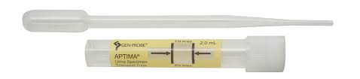
C. trachomatis/N. gonorrhoeae/ M.genitalium | Vagina, Hals, Anus | Aptima Multitest Swab Specimen Collection Kit  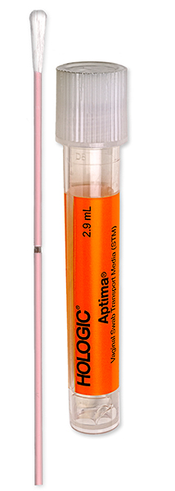
C. trachomatis/N. gonorrhoeae/ M.genitalium | Cervix, mannlig urethra | Aptima Unisex Specimen Collection Kit for Endocervical and Male Urethral Swab  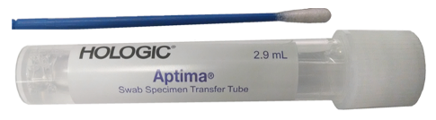
Dermatofytter | Hud/hår/negler | Steril universalkonteiner 20 ml
Mykobakterier | Fra nedre luftveier, urin og puss
Vanlig bakteriologisk us etc. | Ekspektorat og flytende puss
Herpes PCR  Varicella PCR  Enterovirus PCR  Adenovirus PCR  Luftveis-PCR  Kikhoste/Luftveis-PCR inkludert SARS CoV-2 | Sår/puss/øye  Hals  Nasopharynx | Virus transportmedium (UTM-RT) m/bøyelig pinne (inkludert) eller stiv pinne (Copan eller MWE)  Stiv pinne bestilles separat (f.eks til halsprøve)
Tarmpatogene bakterier  Parasitter Rotavirus, Adenovirus, Norovirus, Sapovirus | Feces | Steril universalkonteiner 20 ml m/skje
Vanlig bakteriologisk us | Sår og puss  Genital  Screening  Øre, nese, hals og øye | Amies flytende transportmedium (Copan eSwab)  NB! Rosa/oransje kork kan også forekomme
Vanlig bakteriologisk us  OBS: UTFASES! GÅR OVER TIL Å KUN BRUKE ESWAB F.O.M. 22.MAI 2023 | Øre, nese, hals og øye | Pusspinne m/transportmedium, stiv pensel(oransje) eller wire(blå)  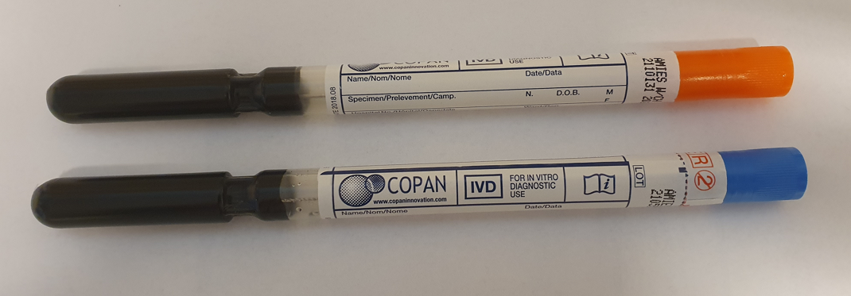
Vanlig bakteriologisk us | Urin | Monovette 10 ml m/borsyre (grønt rør)

